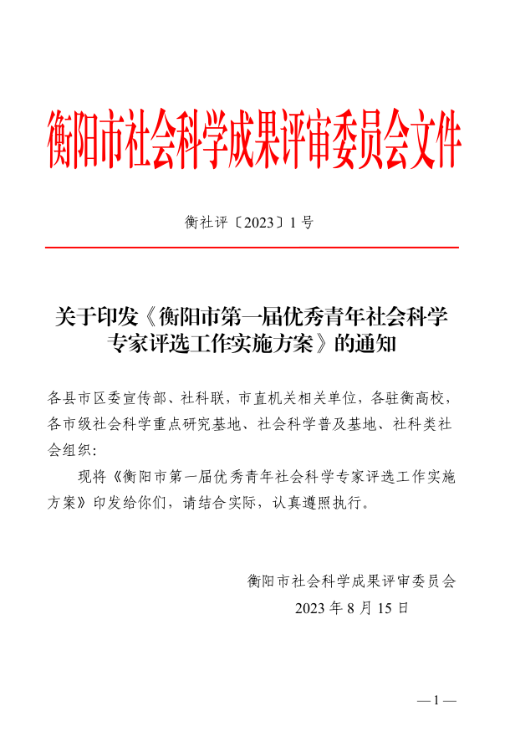
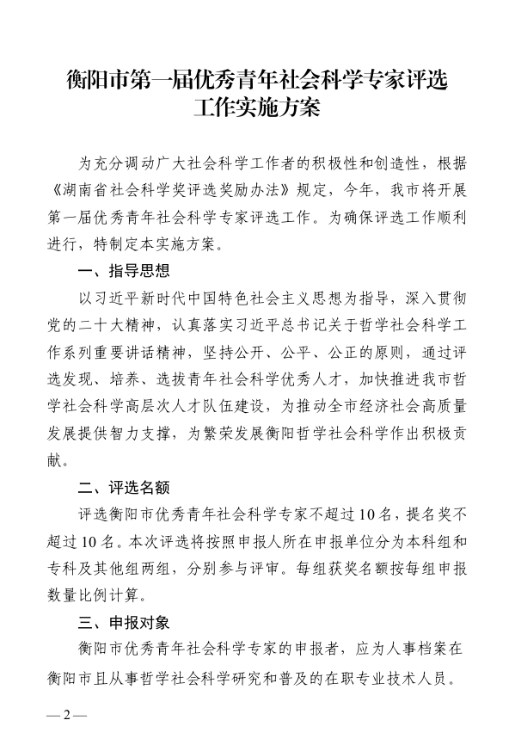
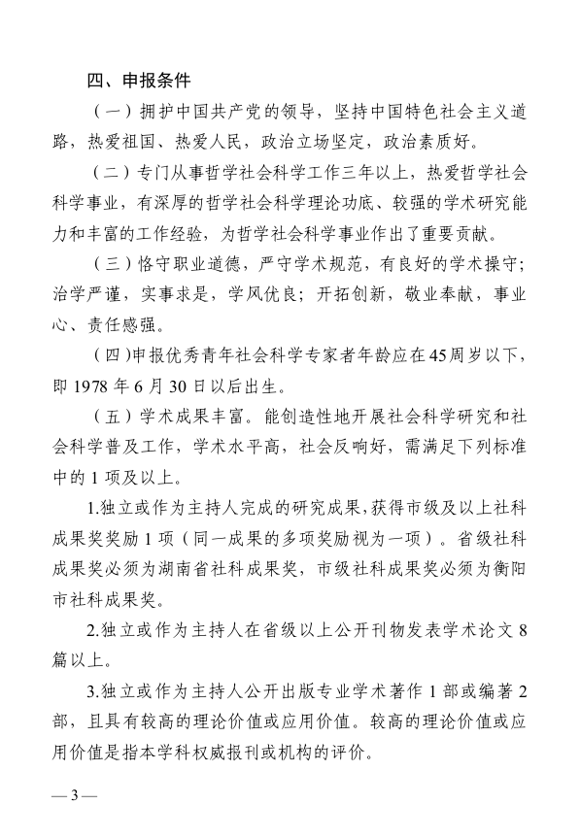
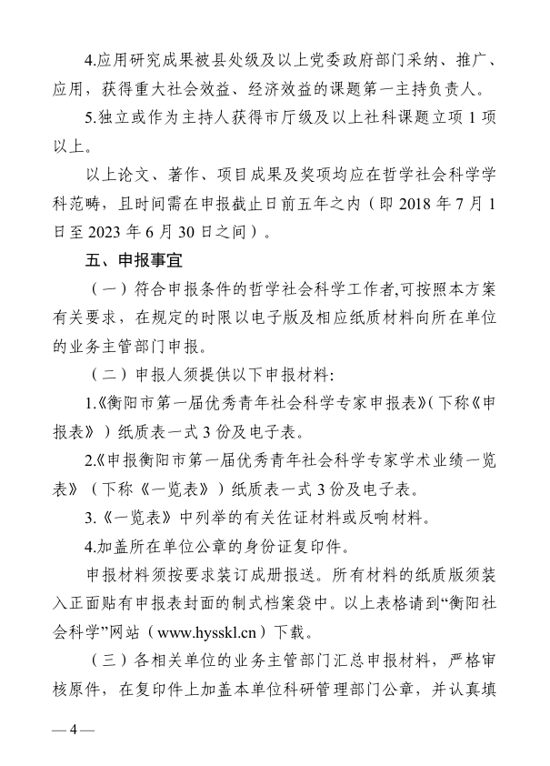
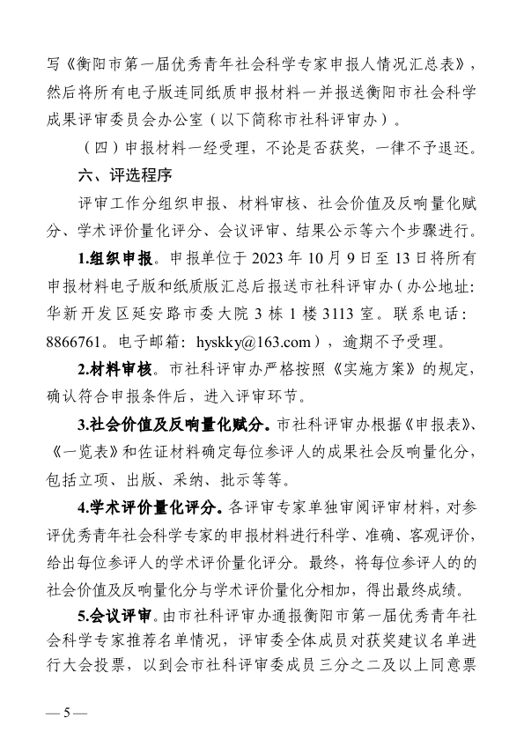
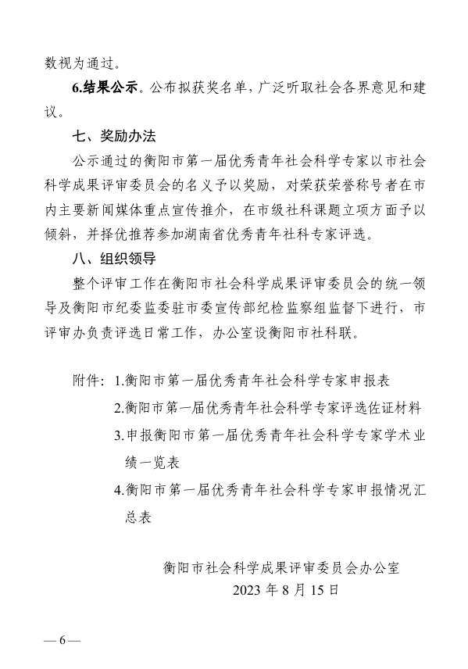
附件1-衡阳市优秀青年社会科学专家申报表.doc
附件2-衡阳市优秀青年社会科学专家评选佐证材料封面及目录样式.doc
附件3-申报衡阳市优秀青年社会科学专家学术业绩一览表.doc
附件4-衡阳市优秀青年社会科学专家申报情况汇总表.xlsx

